도구 사용 설명서
개요
이 설명서는 도구 1(아키텍처 평가 도구)와 도구 2(사양 문서 분석 도구)를 이용해 기초 데이터부터 Lattix 시각화까지 전체 과정을 3가지 절차로 나누어 설명합니다.
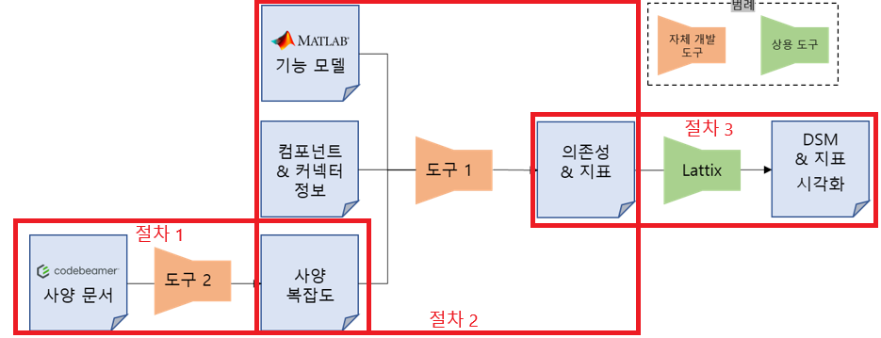
<전체 과정의 다이어그램 및 각 절차의 범위>
위 다이어그램에서 각 절차는 한 가지 도구를 조작하여 수행되며 각각 입력과 출력 자료가 존재하는 것을 확인할 수 있습니다. 절차 1부터 절차 3까지 순서대로 수행함으로써 전체 과정을 수행할 수 있습니다.

[절차 1]
목적: Codebeamer 체계의 사양 문서에서 사양 복잡도 계산
사용 도구: 도구 2
입력: Codebeamer 체계의 주소와 기타 설명 변수 (HMC 환경에 맞게 기본값이 설정되어 있음)
출력: 사양 복잡도 파일 (절차 2에서 입력 자료로 사용)
- 대상 컴퓨터에 go언어 1.23 또는 그 이상 버전이 설치되어 있는지 확인합니다. 버전 확인은 명령 프롬프트 창에서 go version을 이용해 확인할 수 있습니다.
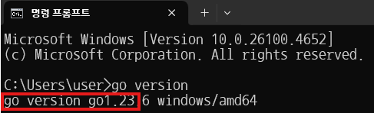
- 만약 go언어 런타임이 설치되어 있지 않거나, 구버전인 경우 1.23 이상 버전을 https://go.dev/dl/ 에서 다운로드하여 설치해주세요.
- go언어 런타임 환경이 준비되었다면 명령 프롬프트 창에서 M2 폴더로 들어간 후, go build 명령을 실행해주세요. (이때 인터넷 연결이 필요합니다.) 성공적으로 빌드가 진행되었다면 동일 폴더에 codebeamer-parser.exe 실행파일이 생성됩니다.
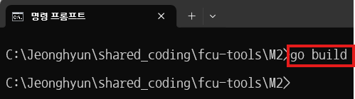
- 이제 명령 프롬프트 창에서 start_chrome.bat 명령을 실행하면 Google Chrome 창이 실행됩니다. 이 Chrome 창에서 codebeamer 체계에 접속하여 로그인한 후 창을 띄워 두세요. (다른 크롬 창에서 로그인을 수행하면 효과가 없습니다.)
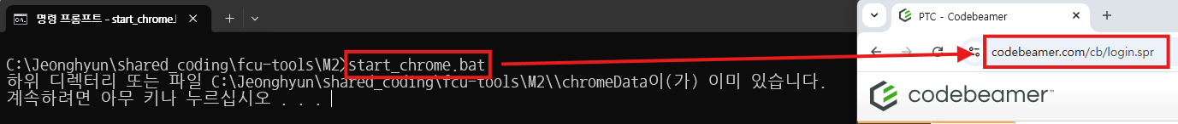
- 이제 다시 명령 프롬프트 창에서 codebeamer-parser.exe 명령을 실행하면 자동으로 크롤링을 수행한 후에 complexity.json 파일을 출력합니다.
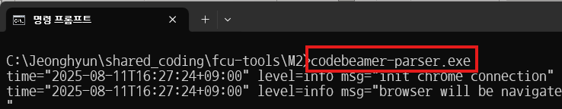

[절차 2]
목적: 아키텍처 평가, 의존성을 추출하고 대부분의 지표 값을 계산하거나 지표 값 계산을 위한 기초 데이터를 계산함
사용 도구: 도구 1
입력: Excel 파일 (아키텍처 산출물), SLX 파일 (기능 개발 산출물), 사양 복잡도 (도구 2 출력)
출력: LDI 파일 (절차 3에서 입력 자료로 사용)
- 임의의 폴더를 만든 후, 절차 2에서 출력된 complexity.json 파일을 복사하여 붙여넣습니다. (파일 이름은 그대로) 또한 Autosar Connector가 정의된 엑셀 파일을 복사하여 붙여놓고 파일 이름은 asw.xlsx로 변경합니다. component_info.xlsx와 rq_versus_component.xlsx 파일을 생성하고 내용을 채웁니다. (파일 양식과 예시는 testset 폴더를 참고하세요.) 이 작업이 완료되면 임의의 폴더에 총 4개의 파일이 존재합니다.
- 명령 프롬프트 창에서 FCU_Tool 폴더로 들어간 후, go run . 명령을 실행합니다.
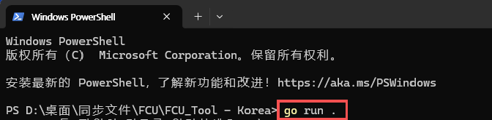
- 과정 1에서 진행한 임의의 폴더 경로를 복사한 후 프로그램이 “asw.xlsx를 저장할 …“ 질의에 붙여 넣은 후 Enter를 입력합니다.
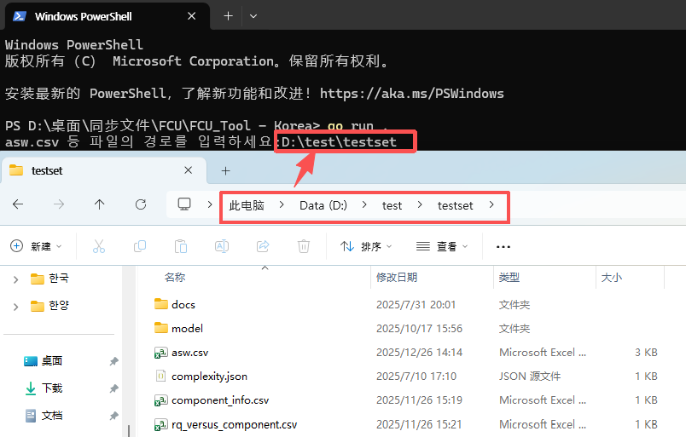
- 두번째 “모델의 경로…” 질의에 SLX 파일이 모여있는 루트 경로를 복사하여 붙여 넣은 후 Enter를 입력합니다.
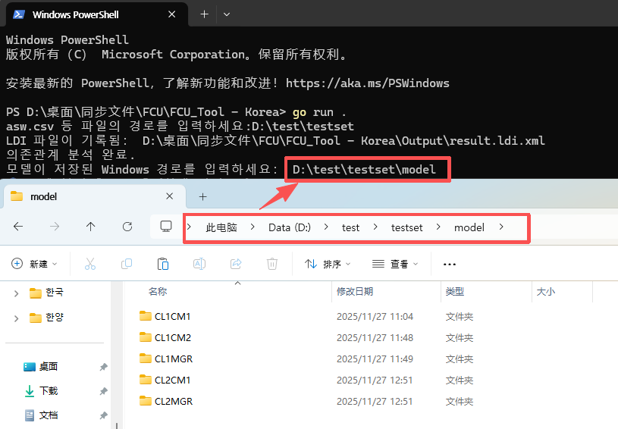

- 프로그램이 성공하면 Output 폴더에 result.ldi.xml 파일이 생성됩니다. 마찬가지로 M1 ~ M6 폴더가 생성되며 각 폴더 내부에 output 폴더가 존재하고, 지표값을 저장하는 xml 파일과 규칙을 위반하는 내용이 있는 경우 txt 파일이 저장됩니다.
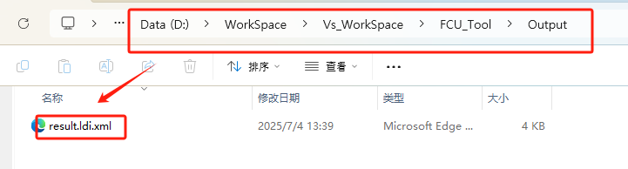
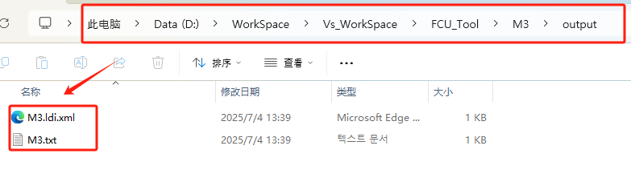

[절차 3]
목적: 계산된 데이터를 Lattix로 시각화
사용 도구: Lattix
입력: LDI 파일
출력: Lattix의 GUI
- Lattix 소프트웨어를 열고 상단 메뉴 → View → Preferences를 선택합니다.
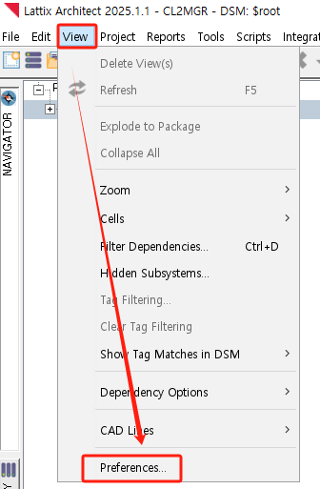
- Preferences 창의 Scripting 탭에서 Script Code 폴더의 경로를 추가합니다.
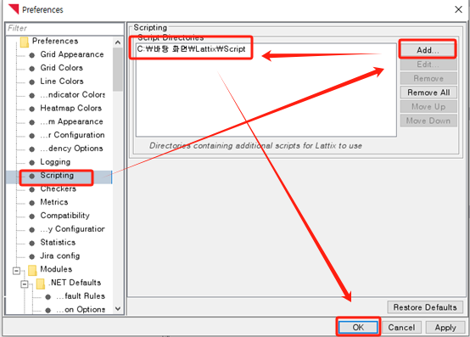
- 절차 2에서 출력된 result.ldi.xml 파일을 상단 메뉴 → File → Import에서 선택합니다.
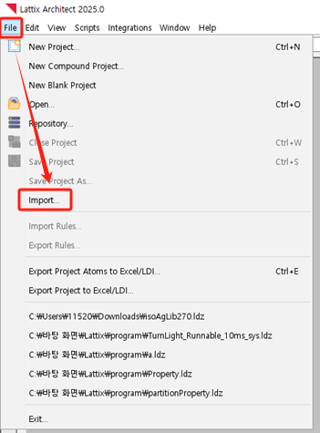
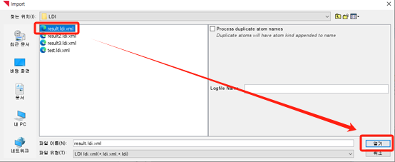
- GUI에서 DSM과 Mertic 탭에서 지표를 확인할 수 있습니다.
